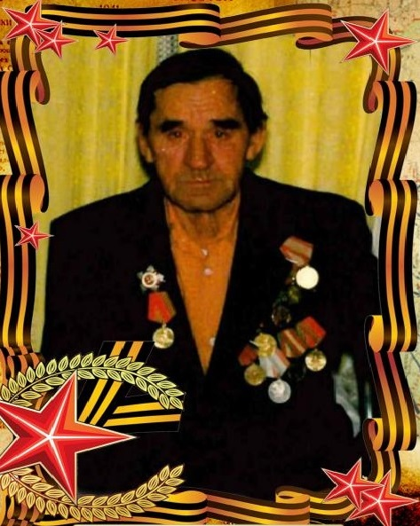





**Важенин Анатолий Федорович**







**Важенин Анатолий Федорович родился в 1925 году.**

**Место рождения: Челябинская обл., Еткульский р-н,**

**д. Аткуль.**

**Вступил в Рабоче-крестьянскую Красную армию**

**в 1943 году в возрасте 18 лет.**

** Место призыва: Еткульский РВК, Челябинская обл.,**

**Еткульский р-н.**

**Получил медаль за отвагу 09.07.1944 года.**

**Из документа о подвиге Важенина Анатолия**

**Федоровича « … За то, что в бою 8 июля 1944 года западнее**

**села Большая Волохва под огнем противника действовал**

**смело и решительно, а в результате чего, расчет в состав**

**которого, входил товарищ Важенин, уничтожил четыре**

** миномета противника и до 20 немецких солдат и**

**офицеров, чем обеспечил успех боя…»**

**В бою был тяжело ранен, но выжил. После того как**

**вылечился в госпитале, вновь вернулся на линию огня.**

**В 1945 вернулся домой по окончанию войны.**